Guía de Instalación de Laboratorio de Seguridad OT GRFICSv3
  - Desarrollado por: Roberto Tejado

Guía de Instalación de Laboratorio de Seguridad OT GRFICSv3

Para una instalación limpia en Ubuntu 22.04, siguiendo los pasos recomendados para el laboratorio GRFICSv3:
Prerrequisitos:
# Remove packages that conflict with Docker
sudo apt remove $(dpkg --get-selections docker.io docker-compose docker-compose-v2 docker-doc podman-docker containerd runc | cut -f1)

# Add Docker's official GPG key:
sudo apt update
sudo apt install ca-certificates curl
sudo install -m 0755 -d /etc/apt/keyrings
sudo curl -fsSL https://download.docker.com/linux/ubuntu/gpg -o /etc/apt/keyrings/docker.asc
sudo chmod a+r /etc/apt/keyrings/docker.asc

# Add the repository to Apt sources:
sudo tee /etc/apt/sources.list.d/docker.sources <<EOF
Types: deb
URIs: https://download.docker.com/linux/ubuntu
Suites: $(. /etc/os-release && echo "${UBUNTU_CODENAME:-$VERSION_CODENAME}")
Components: stable
Signed-By: /etc/apt/keyrings/docker.asc
EOF

sudo apt update

# Install latest version of Docker
sudo apt install docker-ce docker-ce-cli containerd.io docker-buildx-plugin docker-compose-plugin

# Install git
sudo apt install -y git git-lfs

# (Optional) allow non-root docker use
sudo usermod -aG docker $USER

Instalación de GRFICSv3
Instalar GRFICS
Puedes descargar las imágenes precompiladas desde Docker Hub (rápido y sencillo)
o compilarlo todo localmente si quieres modificarlo o personalizarlo.

🐋 Opción A: Descargar imágenes predefinidas (recomendado)
La forma más rápida de empezar: ¡no se necesita construir nada!
# Download the latest docker-compose.yml
curl -O https://raw.githubusercontent.com/Fortiphyd/GRFICSv3/main/docker-compose.yml

# Start GRFICS using prebuilt images from Docker Hub
docker compose pull
docker compose up -d
🏗️ Opción B: Clonar y compilar
sudo apt install -y git git-lfs
git clone https://github.com/Fortiphyd/GRFICSv3.git
cd GRFICSv3
sudo docker compose build

Vamos a optar por la opción recomendada.

Cómo ejecutarlo usando tu enlace
Una vez que tengas Docker listo, los comandos para levantarlo en tu Ubuntu son:
- Descargar el archivo a tu máquina:
Bash
curl -O https://raw.githubusercontent.com/Fortiphyd/GRFICSv3/main/docker-compose.yml
Deberás abrir el archivo docker-compose.yml que acabas de descargar con un editor de texto (como nano o vim) e ir aproximadamente a las líneas 140 y 149. Allí tendrás que sustituir el nombre de la interfaz de red que viene por defecto por el nombre real de tu tarjeta de red en Ubuntu 22.04 (que suele llamarse eth0, enp0s3, ens33, etc. y que puedes averiguar ejecutando el comando ip a)
- Descargar las imágenes preconstruidas del laboratorio:
Bash
sudo docker compose pull
Tardará un rato en descargar las imágenes, dependiendo de tu conexión.
- Iniciar todos los contenedores en segundo plano:
Bash
sudo docker compose up -d

Recuerda que toda la documentación completa y las líneas de curl actualizadas se encuentran en el repositorio oficial de GitHub de Fortiphyd Logic Inc.
https://github.com/Fortiphyd/GRFICSv3
y la lista de videos de Youtube.
https://www.youtube.com/watch?v=X7YYCLJxMmo&list=PL2RSrzaDx0R7ictHZn0EGcGu-KDijwTfp

Navegando el laboratorio de Seguridad OT | GRFICSv3
Accedemos a nuestro navegador con la url localhost, y veremos nuestro contenedor del simulador

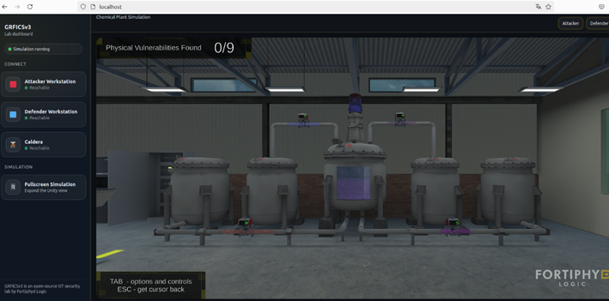
Puedes mover la escena con el puntero o con las flechas, para salir del simulador tienes que pulsar ESC .
Presionando Tabulador puedes modificar la sensibilidad del control y ver las teclas de control .

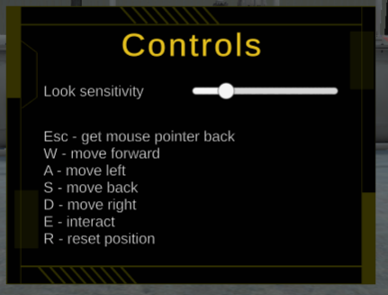

Con la url http://localhost:8080 y con openplc:openplc accedemos al PLC y podemos observar el programa y sus características, incluso monitorizar o subir un programa nuevo.

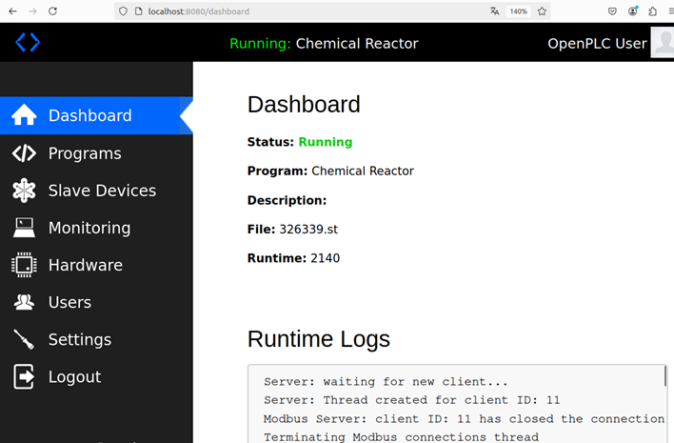

Ahora accedemos a la url http://localhost:6081 con admin:admin a nuestro HMI o sistema Scada .

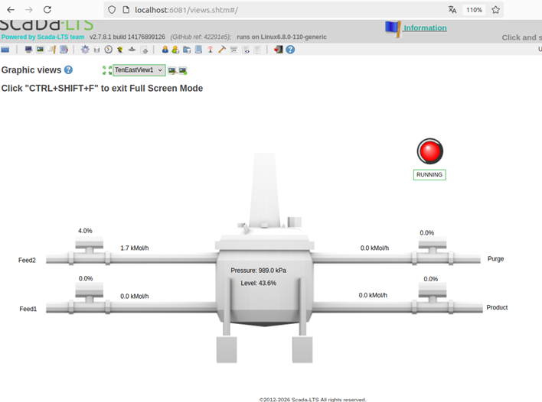
En la Watch List podemos observar los valores y en la Graphical View vemos más holísticamente que está pasando en la planta.
Ahora accedemos al Kali con la url http://localhost:6088/vnc.html , que nos mostrara un Kali via vnc.

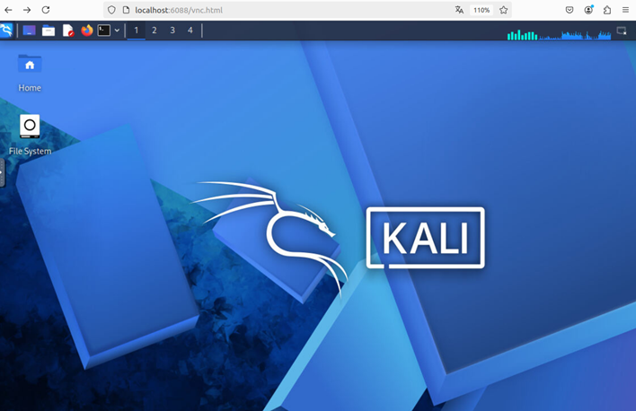

En la url http://localhost:6080/vnc.html accedemos a la Estación de ingeniería.

